Hasil Pengujian Dan Pengambilan Data Chiller Box

1. Hasil pengujian dan kalibrasi sensor suhu DHT11 dengan modul sensor suhu
Data
Time | DHT11 | Suhu termometer | Peltier 1 | Peltier 2 | Air
0 | 28,5 | 26,7 | 7,2 | 4,3 | 24
10 | 25,1 | 23,5 | 10 | -1,6 | 26
20 | 23,6 | 22,9 | 5,7 | -2,4 | 27,3
30 | 19,5 | 18,6 | 6,3 | -4,6 | 27
40 | 17,7 | 16,5 | 4,2 | -4,5 | 28,4
50 | 15,2 | 14 | 5,3 | -5,5 | 28,6
60 | 14,4 | 14,4 | 5,2 | -4,8 | 29,2
90 | 14,2 | 14 | 5,5 | -4,5 | 29,6
120 | 15,3 | 14,7 | 4,8 | -4,7 | 30,7
Tabel 1.1 Hasil pengujian dan kalibrasi sensor suhu DHT11
Hasil Pengujian dan Kalibrasi Sensor Suhu DHT11 dengan Modul Sensor Suhu
- Data kalibrasi ini melibatkan perbandingan antara sensor suhu DHT11 dan modul termometer untuk memastikan akurasi data. Data diambil setiap 10 menit selama 120 menit.
- Hasil Pengujian:
  - Pada menit ke-0, suhu yang tercatat oleh DHT11 adalah 28.5°C, sedangkan modul termometer mencatat 26.7°C.
  - Pada menit ke-60, suhu yang tercatat oleh DHT11 adalah 14.4°C, sedangkan modul termometer mencatat 14.4°C.
  - Pada menit ke-120, suhu yang tercatat oleh DHT11 adalah 15.3°C, sedangkan modul termometer mencatat 14.7°C.

Grafik 1.1 Kalibrasi DHT11 dengan modul termometer

Grafik ini menunjukkan kalibrasi sensor suhu DHT11 dengan modul termometer, untuk memastikan data yang akan diambil akurat dan sesuai dengan standar. Proses ini melibatkan perbandingan antara alat yang diuji dengan standar referensi yang diketahui keakuratannya. Data diambil setiap 10 menit selama 120 menit. Grafik menunjukkan bahwa suhu yang diukur oleh sensor DHT11 dan modul termometer menunjukkan pola yang hampir sama dengan sedikit perbedaan di beberapa titik waktu.

Grafik 1.2 Perbandingan suhu Peltier 1 & 2

Grafik diatas menunjukan bahwa pada Peltier 2 suhunya lebih rendah daripada Peltier 1, ini disebabkan oleh Water Block yang terpasang pada Peltier 2 untuk mendinginkan sisi panas pada Peltier 2 agar suhunya tetap stabil dengan menggunakan sirkulasi air. Rata-rata suhu pada peltier 2 adalah -3,14°C. Terdapat kenaikan suhu Peltier 1 pada menit ke-10 karena adanya arus yang tidak stabil pada kipas dan menyebabkan kenaikan suhu. Rata-rata suhu pada peltier 1 adalah 6,02°C.

Grafik 1.3 suhu air
Grafik diatas menunjukan kenaikan suhu air yang disebabkan oleh kenaikan suhu dari Peltier. Suhu air berbanding lurus dengan suhu Peltier karena sirkulasi air digunakan untuk menurunkan panas dari Peltier. Rata-rata suhu air adalah 27,87°C.

2. Hasil pengujian box menggunakan Ice Pack 500ml
Data Ice Pack
Time | Suhu box | Suhu Ice Pack
0 | 25,3 | -1,2
10 | 17,5 | 0,4
20 | 16,4 | 1,2
30 | 16,8 | 1,8
40 | 17,2 | 2
50 | 17,6 | 4,7
60 | 17,6 | 5,2
90 | 17,8 | 6
120 | 18,5 | 10,2
Tabel 1.2 Hasil pengujian Ice Pack 500ml
• Pengujian ini dilakukan untuk melihat perubahan suhu dalam box saat menggunakan Ice Pack 500ml.
• Hasil Pengujian:
- Pada menit ke-0, suhu dalam box adalah 25.3°C, sedangkan suhu Ice Pack adalah -1.2°C.
- Pada menit ke-60, suhu dalam box adalah 17.6°C, sedangkan suhu Ice Pack adalah 5.2°C.
- Pada menit ke-120, suhu dalam box adalah 18.5°C, sedangkan suhu Ice Pack adalah 10.2°C.

Grafik 1.4 Grafik suhu box menggunakan Ice Pack 500ml

Grafik diatas menunjukan perbuahan suhu yang turun drastis pada 10 menit pertama karena perbedaan suhu yang tiba-tiba dari Ice Pack, seiring waktu suhu pada Ice Pack cenderung naik dan suhu box terlihat stabil. Karena saat Ice Pack di tempatkan pada box, suhu di dalam box akan diserap oleh Ice Pack, maka suhu Ice Pack akan naik dan suhu di sekitarnya akan turun. Rata-rata suhu pada box adalah 18,3°C dan rata-rata suhu Ice Pack adalah 6,02°C.
.

3. Hasil pengujian ketahanan suhu buah menggunakan Ice Pack 500ml
Hasil pengujian
Time | Pisang | Salak | Suhu Ice Pack
0 | -0,3 | -0,7 | -4
10 | -0,7 | 0,2 | -3,2
20 | 0,6 | 1,2 | -2,4
30 | 1,5 | 2,2 | -1,7
40 | 2,5 | 3,1 | -0,9
50 | 3,4 | 4,1 | 0,1
60 | 4,4 | 5,1 | 0,6
Tabel 1.3 pengujian ketahanan suhu buah menggunakan Ice Pack 500ml

Pengujian ini melihat perubahan suhu buah (pisang dan salak) menggunakan Ice Pack 500ml.
- Hasil Pengujian Buah Pisang:
  - Pada menit ke-0, suhu pisang adalah -0.3°C dan suhu Ice Pack adalah -4°C.
  - Pada menit ke-60, suhu pisang mencapai 4.4°C dan suhu Ice Pack adalah 0.6°C.
  - Grafik menunjukkan kenaikan suhu yang berbanding lurus dengan kenaikan suhu Ice Pack. Terjadi perubahan warna dan tekstur pada pisang.
- Hasil Pengujian Buah Salak:
  - Pada menit ke-0, suhu salak adalah -0.7°C dan suhu Ice Pack adalah -4°C.
  - Pada menit ke-60, suhu salak mencapai 5.1°C dan suhu Ice Pack adalah 0.6°C.
  - Grafik menunjukkan kenaikan suhu yang konstan. Terjadi perubahan tekstur dan warna pada salak.

Grafik 1.5 Suhu Buah Pisang menggunakan Ice Pack 500ml
Pada grafik ketahanan suhu buah pisang menggunakan Ice Pack, terlihat kenaikan suhu pada buah pisang yang berbanding lurus dengan naiknya suhu Ice Pack, rata-rata suhu pada Ice Pack adalah -1,64°C. terdapat sedikit penurunan suhu pisang pada menit 10 sebanyak -0,4°C, lalu terjadi kenaikan suhu yang cukup drastis hingga mencapai 4,4°C, Rata-rata suhu pisang adalah 1,63°C. Terjadi perubahan bentuk dan warna pada buah pisang karena perubahan suhu yang terjadi, warna pisang cenderung coklat dan teksturnya lebih lunak.

Grafik 1.5 Suhu Buah Salak menggunakan Ice Pack 500ml

Pada grafik buah salak, terjadi kenaikan suhu secara konstan, dan pada menit ke-60, suhu pada buah salah mencapai 5,1°C. Berbanding lurus dengan naiknya suhu dari Ice Pack. Terjadi perubahan tekstur dan warna, teksturnya cenderung lunak dan warnanya cenderung kecoklatan. Rata-rata suhu buah salak adalah 2,17°C.
4. Hasil pengujian ketahanan suhu buah menggunakan ChillerBox
Hasil pengujian
Time | Pisang | Salak | Chiller
0 | 1,5 | 1,6 | -4,2
10 | 1,7 | 1,8 | -4,3
20 | 2 | 2,1 | -4,8
30 | 2,3 | 2,3 | -4,5
40 | 2,6 | 2,5 | -4,1
50 | 2,9 | 2,7 | -4
60 | 3,2 | 3 | -3,8
 | 2,31 | 2,29 | -4,24
Tabel 1.4 pengujian ketahanan suhu buah menggunakan ChillerBox
• Hasil Pengujian Buah Pisang:
- Pada menit ke-0, suhu pisang adalah 1.5°C dan suhu ChillerBox adalah -4.2°C.
- Pada menit ke-60, suhu pisang mencapai 3.2°C dan suhu ChillerBox adalah -3.8°C.
- Grafik menunjukkan bahwa suhu pisang lebih stabil dibandingkan dengan penggunaan Ice Pack.

• Hasil Pengujian Buah Salak:
- Pada menit ke-0, suhu salak adalah 1.6°C dan suhu ChillerBox adalah -4.2°C.
- Pada menit ke-60, suhu salak mencapai 3°C dan suhu ChillerBox adalah -3.8°C.
- Grafik menunjukkan bahwa suhu salak lebih stabil dan tidak ada perubahan tekstur dan warna yang signifikan dibandingkan dengan penggunaan Ice Pack.

Grafik 1.6 Suhu buah Salak menggunakan ChillerBox
Pada grafik buah salak menggunakan ChillerBox, terlihat kenaikan suhu yang tidak terlalu besar selama pengamatan, suhunya lebih rendah dan cenderung stabil dibandingkan suhu dari Ice Pack. Suhu dari ChillerBox tidak melewati -2°C, yang menyebabkan terjadinya kestabilan suhu pada buah salak. Tidak terlihat perubahan bentuk dan warna yang signifikan pada buah salak. Rata-rata suhu buah salak adalah 2,29°C dan Rata-rata suhu ChillerBox adalah -4,24°C.

Grafik 1.6 Suhu buah Pisang menggunakan ChillerBox

Pada grafik buah pisang menggunakan ChillerBox, pada saat pengujian suhu tertingginya 3,2°C dan suhu tertinggi dari ChillerBox adalah -3,8. Kenaikan suhu pada buah salak terbilang konstan, tidak terlihat perubahan tekstur dan warna yang signifikan, rata-rata suhu buah pisang adalah 2,31°C. Suhu buah salak sedikit lebih tinggi daripada buah pisang karena posisi buah salak yang berada di tengah, sementara buah pisang posisinya berada di samping atau di dekat heatsink yang menyalurkan suhu dingin Peltier ke ChillerBox.

LAMPIRAN
  - Tampak depan

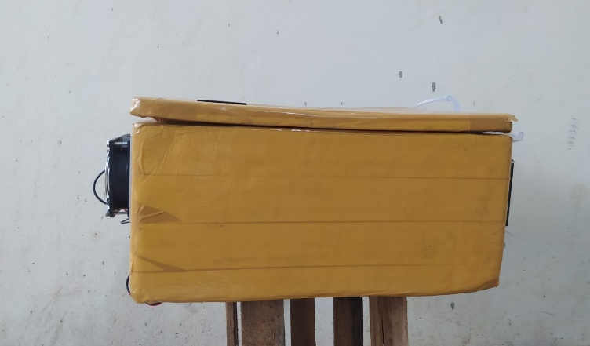
Gambar 1.1 Tampak depan

Foto diatas merupakan tampak depan dari ChillerBox yang dilapisi isolasi untuk mencegah suhu panas masuk kedalam box dan suhu dingin keluar dari box.

  - Tampak belakang

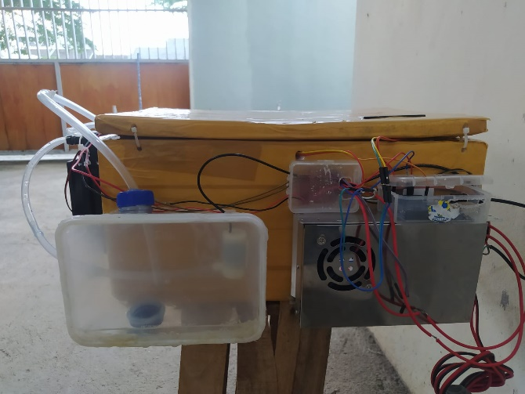
Gambar 1.2 Tampak belakang

Foto diatas merupakan tampak belakang dari ChillerBox, terdapat Power Supply 12v 20A sebagai suplai tenaga, Arduino UNO , tangki air untuk menyimpan air yang akan di salurkan ke waterblock, water pump sebagai penyalur air ke waterblock.

  - Tampak kiri

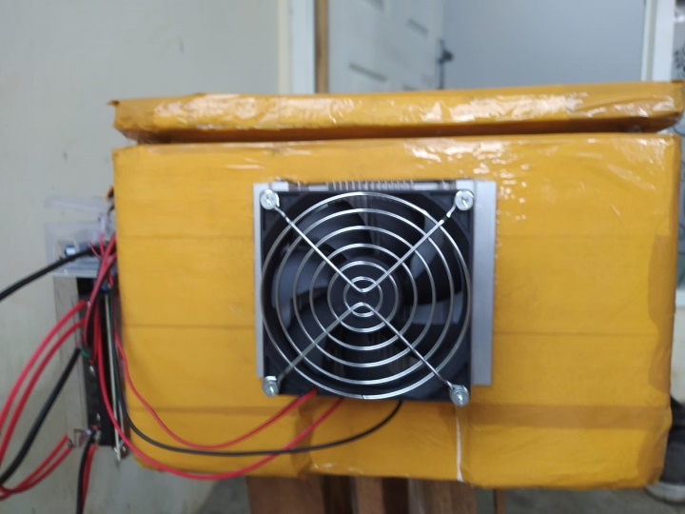
Gambar 1.3 Tampak kiri
Foto diatas merupakan tampak kiri dari ChillerBox, terdapat satu kipas 12v yang bertindak sebagai pendinginan Peltier, 1 buah heatsink yang berfungsi sebagai penyalur suhu panas dari Peltier.

  - Tampak kanan

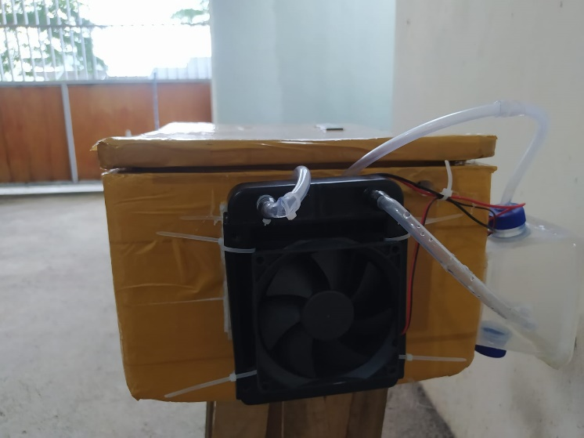
Gambar 1.4 Tampak kanan
Foto diatas merupakan tampak kiri dari ChillerBox, terdapat satu kipas 12v yang bertindak sebagai pendinginan Peltier, 1 buah heatsink yang berfungsi sebagai penyalur suhu panas dari Peltier, 1 buah radiator sebagai salah satu komponen pendinginan peltier yang terhubung dengan kipas.

  - Tampak atas

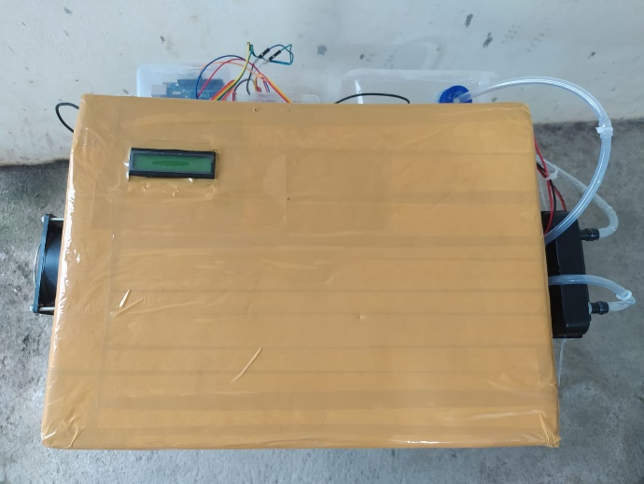
Gambar 1.5 Tampak Atas
Foto diatas merupakan tampak atas dari ChillerBox, terdapat 1 buah LCD 16x2 I2C yang berfungsi untuk memonitor suhu yang ada di dalam ChillerBox.

  - Tampak dalam

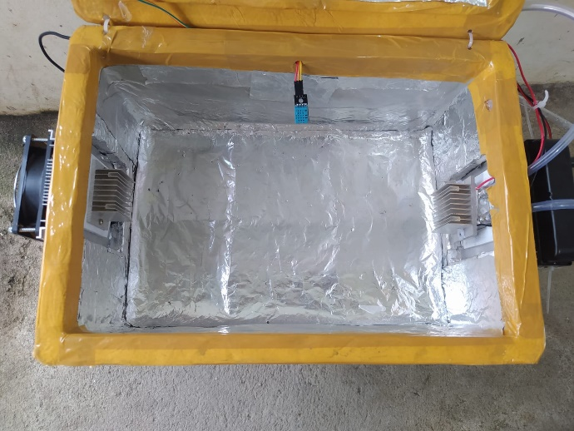
Gambar 1.6 Tampak Dalam
Foto diatas merupakan tampak dalam dari ChillerBox, terdapat alumunium foil sebagai isolator suhu agar suhu dingin tidak keluar dari ChillerBox dan distribusi suhu dingin dari peltier lebih merata. Terdapat 1 buah DHT11 sebagai sensor suhu , 2 buah heatsink sebagai penghantar suhu dingin dari peltier, 2 buah peltier sebagai penghasil suhu dingin, dan 1 buah waterblock sebagai salah satu komponen pendingin peltier dengan cara mensirkulasikan air.

